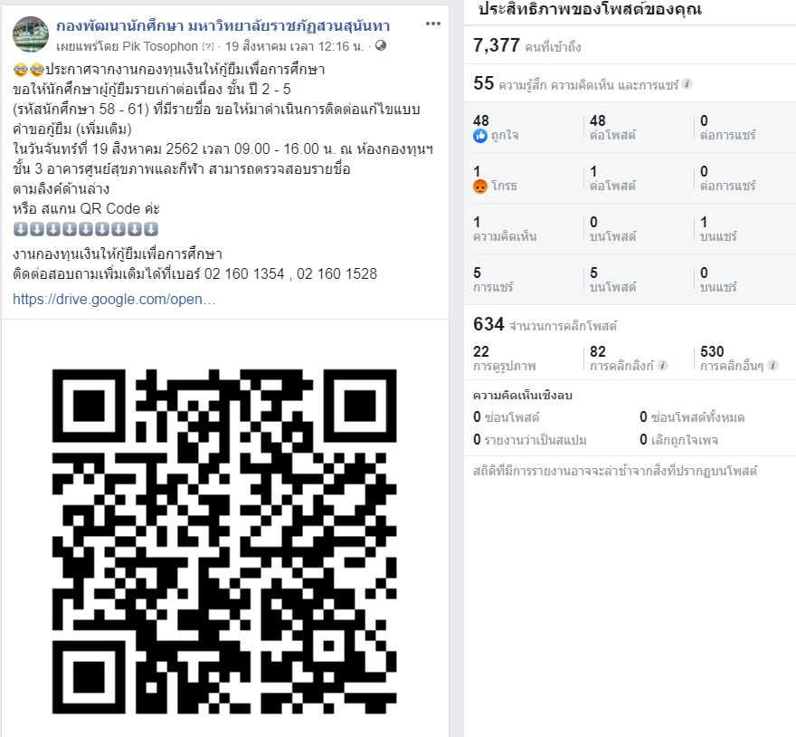

ประกาศจากงานกองทุนเงินให้กู้ยืมเพื่อการศึกษา
ขอให้นักศึกษาผู้กู้ยืมรายเก่าต่อเนื่อง ชั้น ปี 2 - 5 (รหัสนักศึกษา 58 - 61) ที่มีรายชื่อ ขอให้มาดำเนินการติดต่อแก้ไขแบบคำขอกู้ยืม ในวันจันทร์ที่ 19 สิงหาคม 2562 เวลา 09.00 - 16.00 น. ณ ห้องกองทุนฯ ชั้น 3 อาคารศูนย์สุขภาพและกีฬา สามารถตรวจสอบรายชื่อ จาก สแกน QR Code ค่ะติดต่อสอบถามเพิ่มเติมได้ที่เบอร์ 02 160 1354 , 02 160 1528

Announcement from Scholarships Section
Requesting student of the year 2 - 5 (student code 58 - 61) who are exiting borrowers from with a list of names requested to proceed to amend the loan application on Monday 19 August 2019 from 09.00 - 16.00 hrs. at Scholarships Section, 3rd Floor, Health and Sports Center Building Check it out at QR Code scan. For more information, please contact at 02 160 1354, 02 160 1528.

